1.

捕获过滤器表达式：

tcp port 80

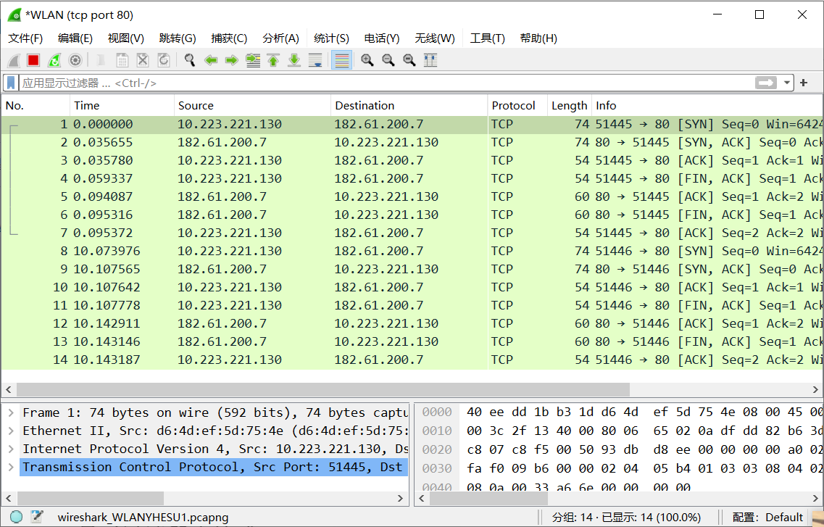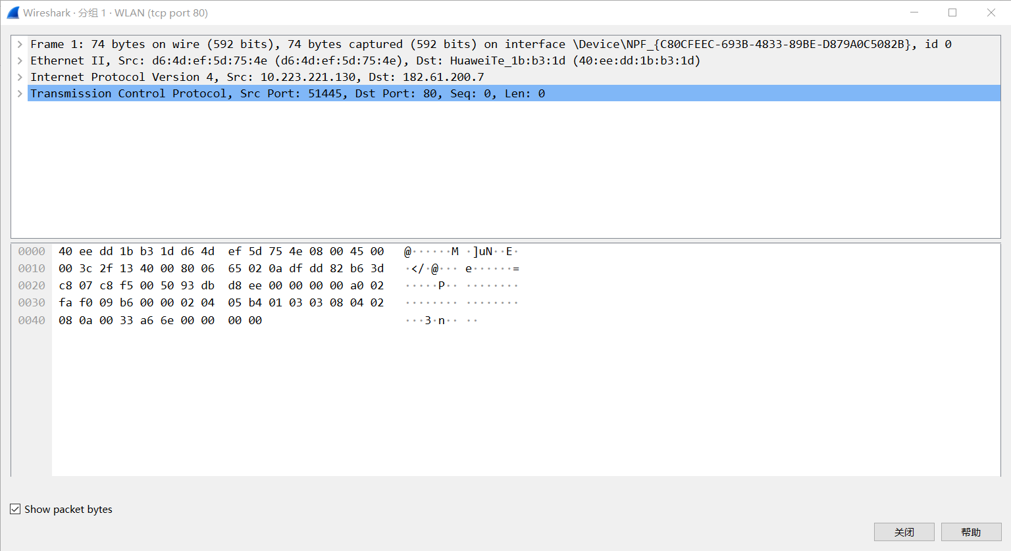

2.

捕获过滤器表达式：

not port 80 and dst host 10.223.221.130 and ip

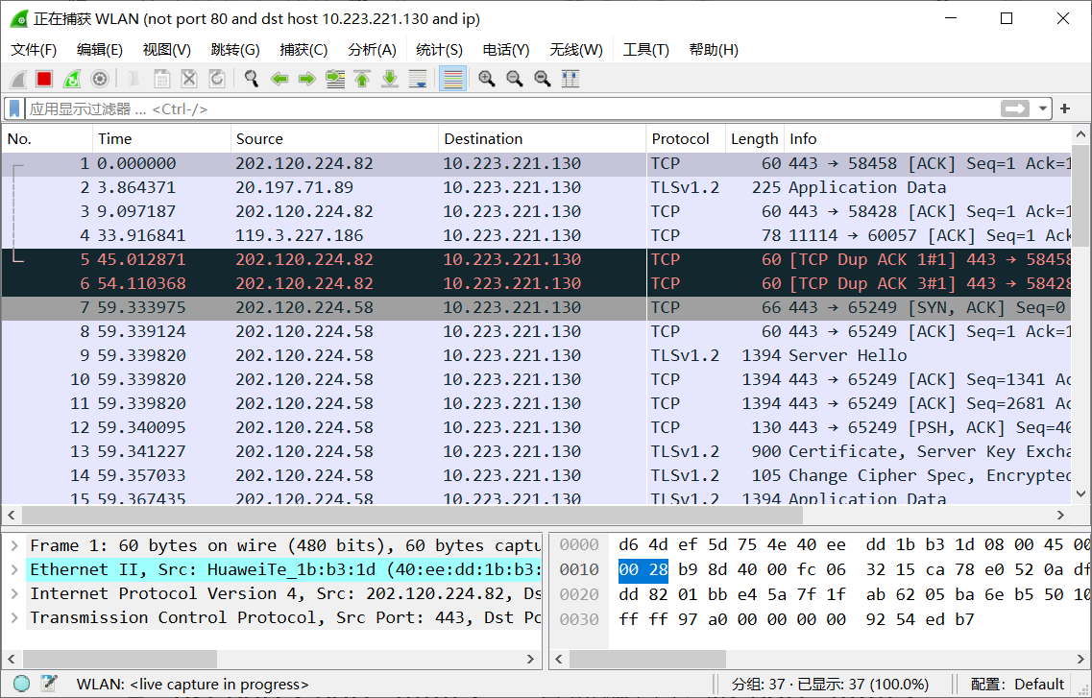

3. 所有数据包捕获结果：

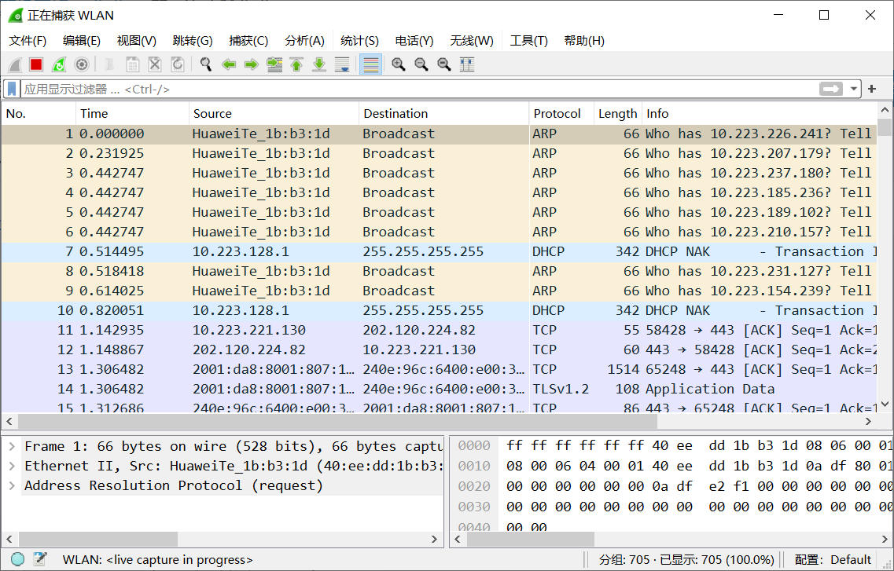

显示过滤器表达式：

dns && ipv6.addr== 2001:da8:8001:807:11d3:897c:4c2:50cf

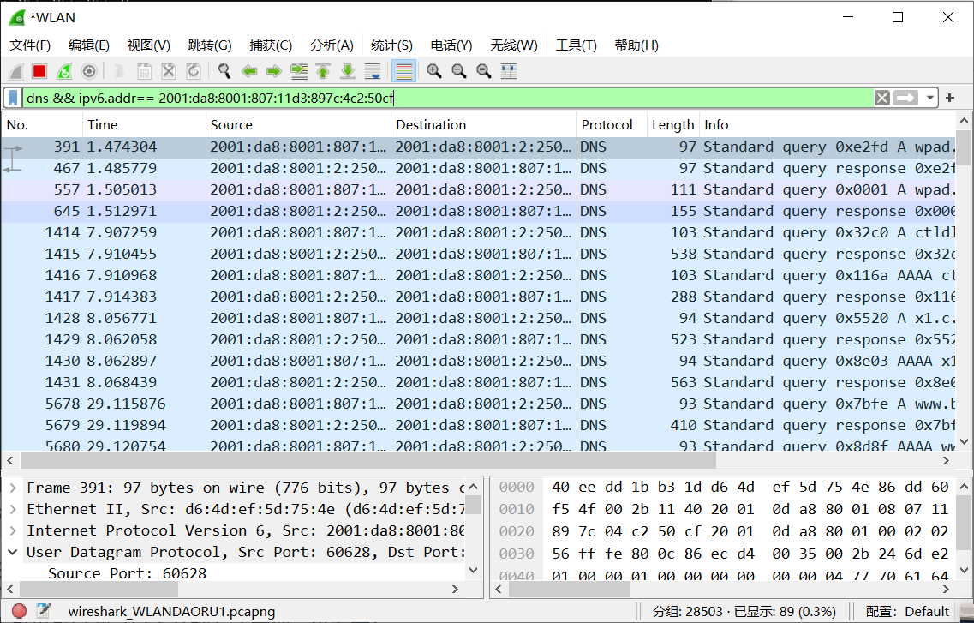

4. 如果捕获不到dns数据包，可能是没有打开网页，所以没有数据包；也可能是ip地址不正确等等。如本次实验中，由于连接的无线网路只支持ipv6协议，使用ipv4抓包则没有dns捕获结果。可以检查ip地址是否输入正确，或者打开网页测试等操作。